慢查询日志将运行时间超过阈值的sql记录下来。

5.1记录到秒

5.5记录到表

5.6更细粒度的

5.7写入时区信息

关于慢查询的配置信息：

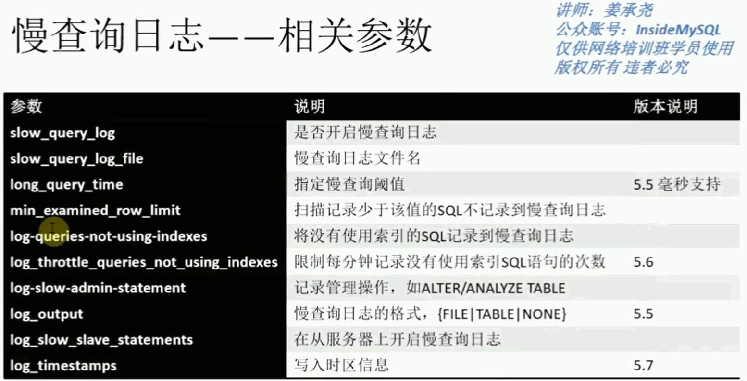

首先要开启慢查询日志

慢查询阈值设置为1秒，但是查询时间正好为一秒，那么会记录么？怎么判断？

慢查询日志还可以记录没有使用的索引sql，这个在项目前期就可以预知到一些慢查询

Mysqldumpslow，慢查询在实际生产中怎么使用。

慢查询日志可以存放到表里面，在查询的时候方便。慢查询日志还可以使用文件来存储。

使用file的原因是什么？file方便使用，io快

存表的就是方便查询。

File和表存储各有什么优缺点？

开启慢查询会影响数据库性能么？会有点，但是不大。

错误日志，慢查询日志是很重要的日志。Mysqldumpslow工具可以查看日志，可以格式化，可以排序。

通用日志：general_log

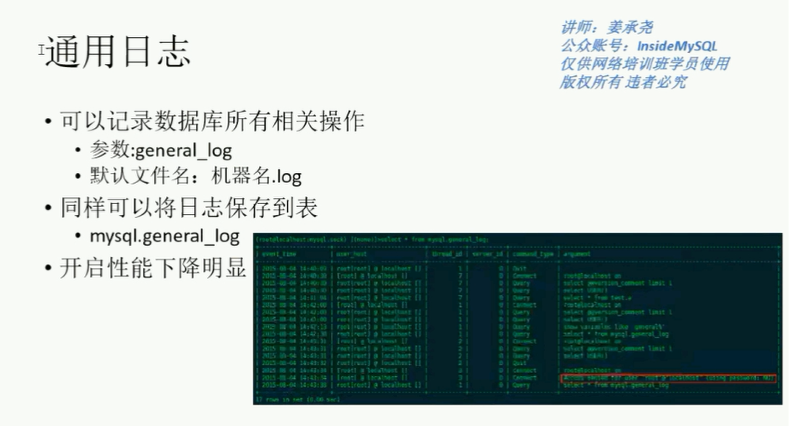

开启后性能下降明显。记录所有sql操作，不管是什么操作都会记录下来。general_log开启后性能下降百分之六十左右，所以通常不开，但是什么时候开启呢？

General_log用来做审计。General_log是同步过程，先写入日志再返回结果。

第一个作用是为了做审计，但是这个功能再企业版的mysql中有。社区版mysql没有这个功能。再mariadb中有server_audit（审计插件），做审计的是为了防范一些人。假如黑客。

插件实现记录所有的操作，而且粒度可以选择。虽然是mariadb的插件，但是支持mysql。

第二个作用general_log是同步的，

=================存储引擎=================

存储引擎：处理数据库的crud操作的

Innodb，百分之九十九的情况下使用这个存储引擎，支持事物，支持分布式事务，行锁，

Mysql支持的存储引擎，show engines；

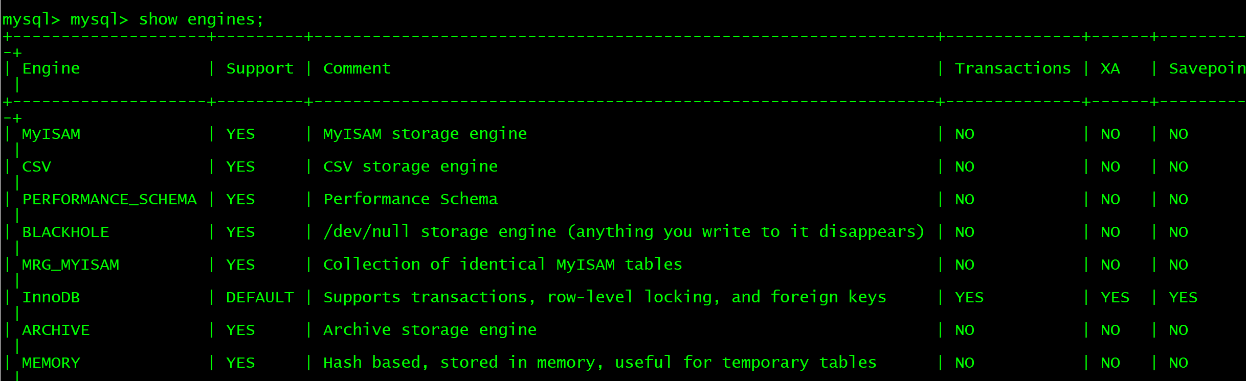

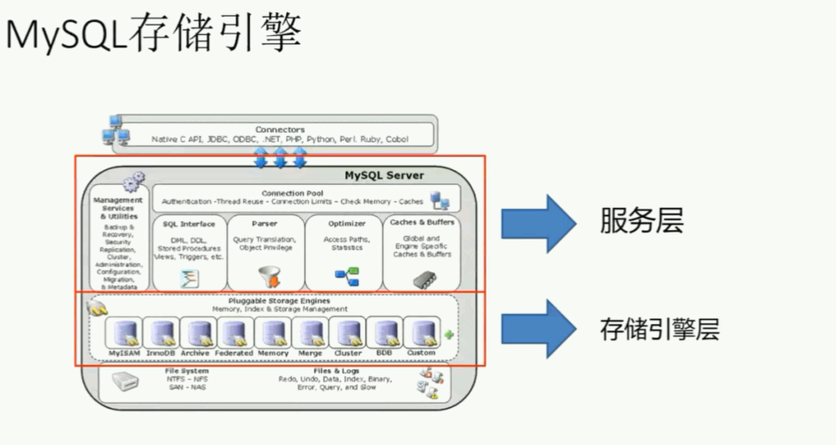

尽可能使用innodb，其他的存储引擎已经不再开发维护了。

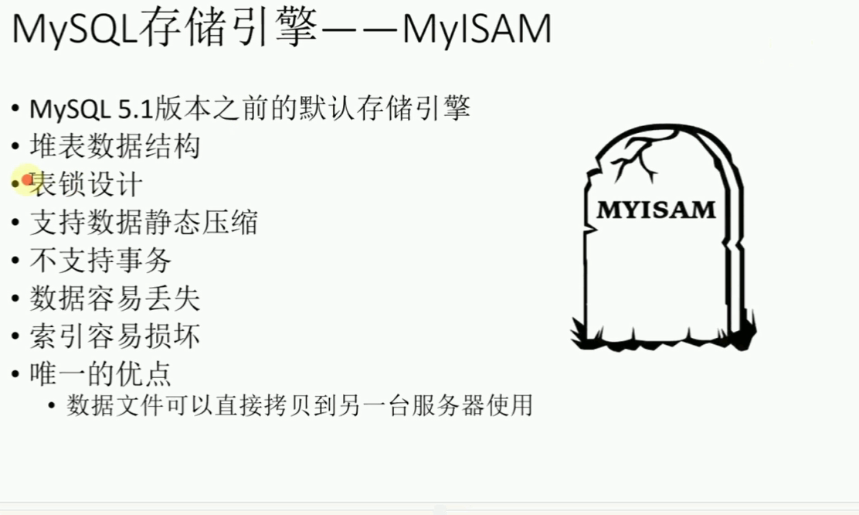

Mysiam存储引擎的表有三个文件，myi,myd,frm分别是索引，数据文件，表结构。这个在innodb上也可以实现。用户的权限表还是myisam的。

这三个文件可以直接copy直接使用。可以跨版本（32位，64位系统）使用，myisam不保证数据和索引更新一致，所以如果发生

宕机，mysql得索引和数据文件可能损坏。Mysiam不在开发维护了。

备份也和存储引擎有关。备份都是在从机slave上进行备份。